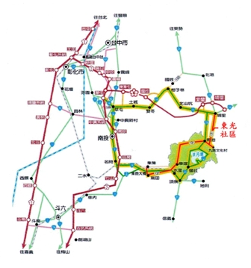
交通路線
一、國道3號→國道6號愛蘭交流道→日月潭方向(台21線)→縣道131東光方向
二、國道3號→國道6號愛蘭交流道→愛蘭橋右轉防汛道路→縣道131水頭里→縣道131共和村→縣道131左轉東光方向
三、集集水里台16線→縣道131大觀方向→縣道131魚池→縣道131大林村→縣道131東光橋→投69線東光村
四、信義水里→日月潭方向(台21線)→魚池村→縣道131大林村→縣道131東光橋→投69線東光村
東光社區發展協會
南投縣魚池鄉東光村慶隆巷31-7號
電話：0937-748-768 王小姐
0936-880852 蔡先生

